CONTRIBUȚIA COMUNITĂȚII ARMENILOR DIN ELISABETOPOLIS (DUMBRĂVENI) LA ÎNFIINȚAREA ȘI FUNCȚIONAREA PRIMEI ȘCOLI PENTRU SURDOMUȚI DIN ROMÂNIA.
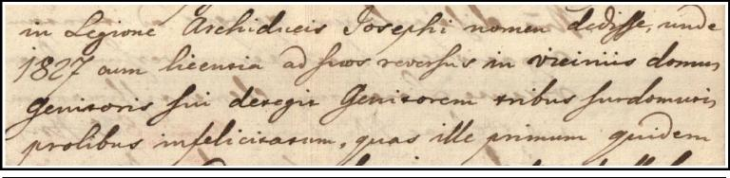
Gheorghe Moldovan
Profesor pensionar Timișoara
În urmă cu 190 de ani, adică în anul 1827, husarul român Ioan Băcilă primea o permisie și se întorcea la Elisabetopolis (Dumbrăveni) unde locuiau părintii săi. Cu această ocazie, a luat trei copii surdomuti, pe care a Inceput să-i educe. Nu cunoaștem modul In care Băcilă se specializase In acest domeniu, cert este că, în acel moment el iniția prima formă de educare a surzilor din Transilvania și din actualul teritoriu al României. Evenimentul a fost mentionat Intr-un act din anul 1846, scris In limba latină, iar fragmentul respectiv Il oferim In continuare :
Fig. 1. Fragmentul care demonstrează începerea
învățământului pentru surdomuți din Dumbrăveni în anul
1827.

Între cele două virgule Intâlnim textul : „unde 1827 cum licentia ad suos reversus in viciniis domus genitoris sui detegit genitorem tribus surdomutis prolibus infelicitatum”. În treducere : „In 1827 a primit o licentă (act de permisie) să revină la ai săi și In vecinătatea casei părintilor săi a luat la el trei nefericiti surdomuti cu care s-a purtat ca un tată”. Este dovada incontestabilă a Inceperii acestui act educational In anul 1827.
În acel moment situatia europeană a educării surdomutilor era următoarea. Prima școală de surdomuti din lume a fost Infiintată la Paris (Franta) In anul 1770. Au urmat : Leipzig (Germania) - 1778, Viena (Austria) - 1779, Praga (Boemia) - 1786, Vác (Ungaria) - 1802, St. Petersburg (Rusia) - 1806, München (Bavaria) - 1809, Linz (Austria) - 1812 și Lemberg (Galitia) - 1828. Deși In aceste localităti nu se practica un Invătământ privat ci erau Infiintate școli adevărate, putem spune că Inceperea la Dumbrăveni a educării surzilor In anul 1827 se Inscrie printre primele acțiuni europene din acest domeniu.
În anul următor, 1828, prin interventia Episcopului Greco-Catolic al Ardealului, Bob Ioan, Băcilă a fost eliberat definitiv din armată și s-a ocupat doar de educarea copiilor surdomuti. Modul
privat de educare a surzilor a durat doar până în anul 1831. Între timp Băcilă Incepea să regrete alegerea făcută deoarece avea putini elevi și banii obtinuti nu-i erau suficienti. Este momentul în care intervine comunitatea armenilor și salvează situația.
Influentată puternic de curentul iluminist al secolului al XVIII-lea, comunitatea armenilor din Dumbrăveni și-a Infiintat prima școală primară de băieti In anul 1744 utilizând, ca sediu, casa donată de armeanul Kopats Péter, consilier orășenesc. Între timp, Invătământul armenesc din Dumbrăveni s-a dezvoltat continuu și la Inceputul secolului XIX localitatea dispunea și de o școală primară de fete. În anul 1815 comunitatea romano-catolică a armenilor din Dumbrăveni a primit ca preot paroh pe Kábdebó János (Fig. 2). Acesta, pe lângă activitatea sa canonică, s-a remarcat ca un mare reformator al Invătământului armenesc din localitate. Aflând despre elevii surzi ai lui Băcilă și

despre faptul că acesta ar vrea să renunțe din cauze materiale, Kábdebó János i-a propus să se angajeze ca Invățător la Scoala din Dumbrăveni unde urma să deschidă o secție de surdomuți. Băcilă a fost de acord Si la 20 iunie 1831, preotul armean Kábdebó János IntocmeSte
scrisoarea din Fig. 3, In care, In paragraful al doilea, solicită aprobarea pentru Inființarea Școlii de Surdomuți. Este un adevărat act de naștere al Infințării școlii.
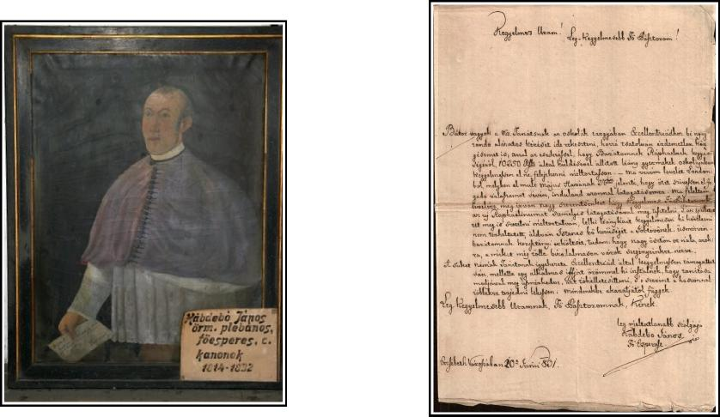

Fig. 2. Portretul preotului armean
KÁBDEBÓ JÁNOS
- paroh In Dumbrăveni -
[Imagine descoperită de Postăvaru Iozefina In
colecția de picturi a Bisericii Armene]
Fig. 3. Scrisoarea din 20 iunie 1831.
Actul de naștere al Școlii de
Surdomuți.

Cererea a fost susținută Si de către doi episcopi ai Ardealului, Ioan Lemeni, Episcopul Greco-Catolic (Inlocuitorul lui Bob Ioan care decedase In 1830) Si Kovács Miklós, Episcopul Romano-Catolic. Înaltul Guvern Provincial („Excelsio Regio Gubernium”) cu sediul la Cluj, a aprobat Inființarea Scolii Si la 28 august 1832 emite Decretul nr. 1212 prin care stabileSte că :
- Ioan Băcilă este angajat Si primeSte titlul de „surdomutorum docentis” cu un salariu anual de 40 Rft.
–Preotul armean Pópoi József (Inlocuitorul preotului Kábdebó János decedat la Inceputul anului 1832) era numit „Surdomutor Instituti Inspector”.
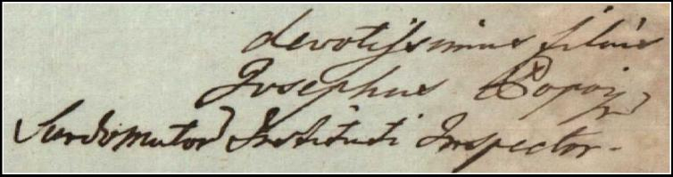
Fig. 4. Titulatura de „Surdomutor Instituti Inspector” primită de preotul armean Pópoi József.

- la finantarea școlii de surdomuti urma să conlucreze Guvernul Provincial (pentru asigurarea finantării s-a făcut, In Intreaga tară, o colectă publică In care s-a strâns suma de 867 Rft.), episcopiile greco și romano-catolice a Ardealului și localitatea Dumbrăveni care trebuia să Intretină și să Incălzească localul școlii (se cheltuiau 16 Rft./an, plus patru legături de lemne de foc).

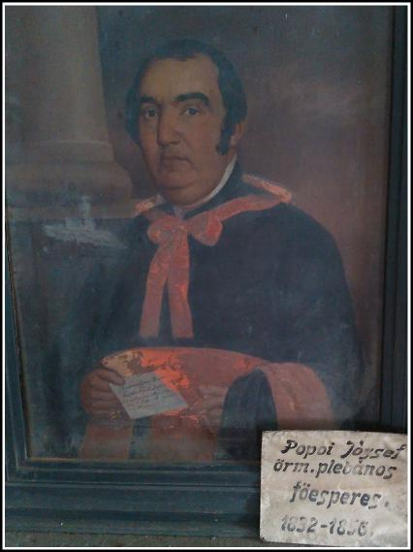
Fig. 5. Portretul preotului armean
Pópoi József
„surdomutor instituti inspector”
din [Biserica Armeană]
Initial, preotul Kábdebó János avusese intentia să aducă copii surdomuti armeni din toată Transilvania dar, din moment ce școala era patronată și finantată de guvern și de cele două episcopii, considerăm că nu se putea conditiona Inscrierea elevilor pe criterii etnice sau confesionale. Singura conditie pe care trebuiau să o Indeplinească familiile ce doreau să-și Inscrie copiii era cea financiară. Dintr-un document din 13 februarie 1844 aflăm că domnul „Stephanum Kovács și-a cazat In gazdă fiul surdomut Michael la domnul Keresztes și pentru aceasta a plătit 40 de forinti” (vezi Fig. 5). Cu alte cuvinte, pentru cazarea și masa unui copil surdomut se plătea anual o sumă egală cu salarul Invătătorului. Nu știm dacă se percepea și „taxă de școlarizare” dar, trebuie să recunoaștem că, și fără ea Intretinerea unui astfel de copil nu era la Indemâna oricui.

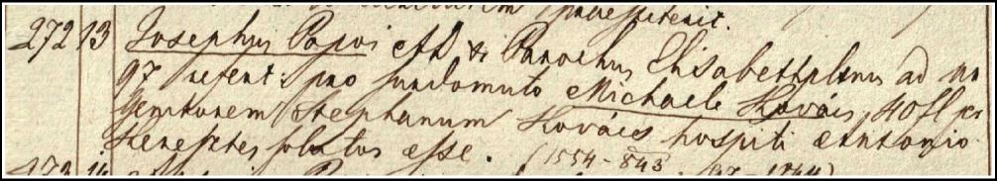
Fig. 6. Dovada prin care, pentru cazarea și masa unui copil surdomut s-a plătit anual 40 Rft.

Initial Școala de Surdomuti a avut un succes deosebit și activitatea lui Băcilă era lăudată. Astfel :
ani de functionare (Salutare Surdomutorum Institutum in civitate
- In scrisoarea din 1831 lui Băcilă i se aprecia „sărguința și silința”.
- In 1835, ca urmare a cererii personale a lui Băcilă, a cererii Episcopului Kovács Miklós și a preotului Pópoi József („Surdomutor Instituti Inspector”), după ce efectuează o a doua colectă publică, Înaltul Guvern Provincial Ii mărește salariul la 80 Rft./an (Decretul nr. 5513/29 mai 1835).
- In 1839 Intr-un raport către autorităti preotul Pópoi József sustine că Băcilă „este devotat profesiei sale” și ca urmare este numit „Super Surdomutorum Docentis”.
- In 1843 Guvernul Provizoriu laudă Institutul de Surdomuti pentru depășirea a 10

Elisabetopolitana ab uno supra decem anno vigens”) (Fig. 6).
Efectul imediat al acestei schimbări de comportament a fost că părintii nemultumiti au Inceput
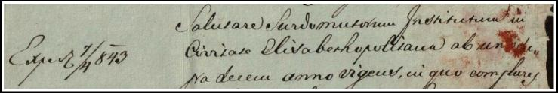
Fig. 7. Institutul de Surdomuți este „salutat” pentru
depășirea a zece ani de funcționare.
Multi locuitori ai Dumbrăveniului erau mândrii de faptul că găzduiesc o astfel de școală. Altii erau interesati de faptul că pot câștiga din cazarea elevilor. Și unii și altii, prin glasul preotului armean Pópoi József se zbăteau ca să o mentină. Iată câteva citate extrase din corespondenta pe care preotul a purtat-o cu autoritătile :
- „până acum nu s-a auzit ca un astfel de proiect, cum este Institutul de Surdomuti din Elisabetopolis, să dureze așa de mult timp” (De Instituto Surdo-Mutorum Elisabethopolitano a longiori tempore nihil plane audis).
- Guvernul Provincial trebuie se implice mai mult (autem de statu hujus Instituti, institutionis ratione fructu que Excelsio Regio Gubernis relationem praestare debeam).
- Pentru a avea un progres spectaculos, este necesară o mai bună informare a societătii (utrum et quali cum profectu doceat genuinam mihi praestet informationem).
- Acest Invătământ a avut „rezultate ridicate și răsunătoare” (emolumento sonante praecepto) și a avut un număr ridicat de elevi (numero discipulorum horumve).
- Trebuie să recunoască cu mare durere că, posibil din cauza vârstei („quod vir ob aetatis”) ar trebui numit un succesor tânăr potrivit („juvenem idoneum”) pentru ca această minunată știintă („miriabilis scientia”) să poată fi continuată. În caz contrar, după o perioadă de timp aceasta va dispare fără a lăsa urme (post aliquot temporis intervallum evanescat absque fructu).
Din păcate, Incepând din anul 1843 au Inceput să apară informatii despre degradarea caracterului lui Băcilă. Se vorbea despre betii, datorii neachitate, limbaj public neadecvat, bătăi In public, cerșetorie (!?!), implicarea In furturi (!?!) și părăsirea elevilor pe perioade lungi fără să anunte. În acea perioadă, tot mai des el era caracterizat ca : „vagabundi, incorigibile et docentum inepti” sau „depravati surdomutorum docenti”.
Oare ce s-a Intâmplat? Cum a putut o persoană apreciată și lăudată să decadă brusc și să se transforme Intr-una depravată, incorigibilă și detestată? Acum, la aproape două sute de ani, nu putem face decât presupuneri. Sunt convins că psihologii vor da numeroase explicatii referitoare la cele două medii In care Băcilă și-a trăit viata. În perioada tineretii, când se formează caracterul fiecărui om, Băcilă a activat In armată. Aici s-a acomodat cu un anumit stil de viată, a acceptat normele morale sustinute de acel mediu și și-a asumat drepturile și responsabilitătile cerute de acea profesiune. Nu știm la ce vârstă s-a eliberat din armată. Ceea ce știm este că cei din jur o considerau Inaintată (aetatem gravitatem). În acel moment Băcilă și-a schimbat statutul. Noua profesiune didactică era complet diferită de cea militară. Se impuneau comportamente diferite, responsabilităti diferite și satisfactii diferite. Psihologii pot să explice mult mai bine ce dificultăti Intâmpină schimbarea mediului, In special când cele două ocupatii sunt atât de diferite. Toate acestea duc spre bănuiala că Băcilă s-a scufundat treptat Intr-o depresie din care nu mai putea să iasă.

să-și retragă copiii din școală. Comunitatea din Dumbräveni, care se obișnuise cu existența școlii, se mândrea cu ea și avea unele avantaje materiale de pe urma ei, a încercat sä gäseascä soluții pentru a salva Școala de Surdomuți.
- Inițial, In anul 1843, preotul armean Pópoi József a apelat la tatăl lui Băcilă pentru ca acesta să-i ajute In corectarea comportamentului fiului său. Nu s-a obținut niciun rezultat.
- Apoi au Incercat să aplice o idee mai veche de permanentizare școlii. Încă din 1831, considerând că vârsta lui Băcilă este Inaintată, au propus ca el să fie secondat de un Invățător mai tânăr care să-i fie ajutor și apoi succesor. În 1839 același preot armean Il propune ca ajutor/succesor pe Stephanum Deák. De fiecare dată, Băcilă a refuzat să accepte soluția propusă din dorința de a avea monopolul metodelor sale de predare.
- În anul 1844, când degradarea caracterului lui Băcilă creea mari probleme, Stephanum Deák a fost angajat cu un salariu de 40 Rft./an. În ciuda avertismentlor scrise, primite dela Guvernul Provincial, Băcilă a refuzat să-l accepte și lucrurile au degenerat.
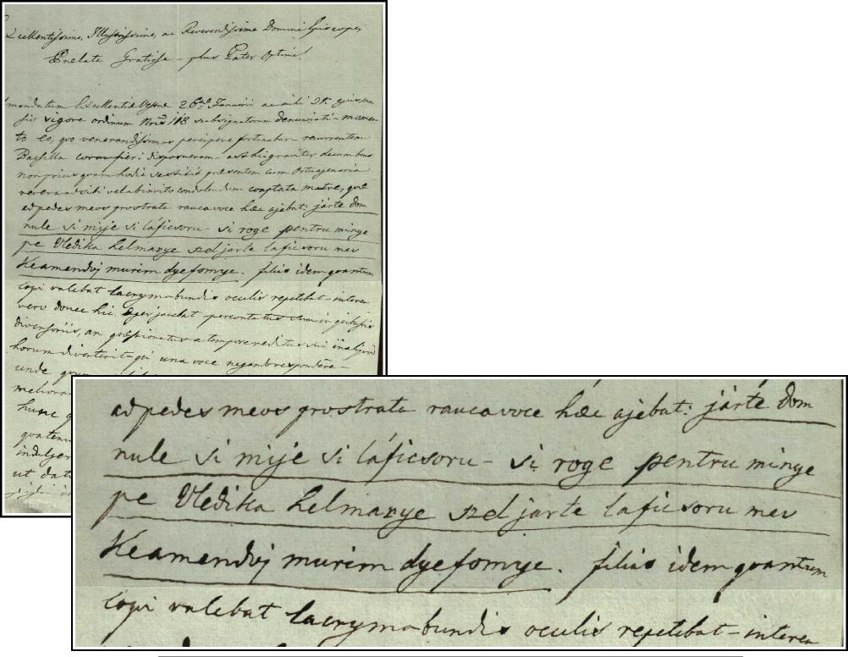
Fig. 8. Scrisoarea de iertare scrisä la 14 februarie 1846 cu
textul românesc detaliat.

-La 14 februarie 1846, când Comisariatul Provincial Suprem cerceta situația creată la Școala de Surdomuți, bazându-se pe faptul că mama octuagenară a lui Băcilă i-a cerut ajutorul pentru rezolvarea situației fiului său, preotul armean Pópoi József scrie o ultimă scrisoare de iertare a comportamentului acestuia. Pe lângă cererea de iertare, scrisoarea respectivă are importanță și pentru faptul că este unicul document care demonstrează faptul că Băcilă și familia sa erau români.
Scrisă In limba latină, scrisoarea cuprinde trei rânduri subliniate, In original, de autorul scrisorii și care pot fi urmărite, mai ușor, In facsimilul de mai jos. Ele nu sunt In limba latină ci In limba română, limba mamei lui Băcilă și, deci, limba maternă a lui Băcilă. Preotul Pópoi József a Incercat să transcrie cât mai fidel rugămințile femeii folosind ortografia maghiară. Dacă transcriem

textul In ortografia română vom obtine : „iarte domnule și miie și la ficioru și roghe pentru minie pe Vledica kel marie sel iarte la ficioru meu ke amendoi murim die fomie”.
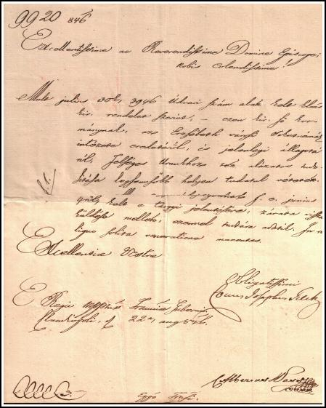 | Între timp Comisariatul Provincial Suprem Iși continua ancheta. Cercetările sale au fost expuse In mai multe rapoarte Inaintate spre Guvernul Provincial. Ultimul document este o hotărâre din 22 august 1846 (Fig. 8), prin care s-a hotărât sistarea salariului lui Băcilă și Inchiderea școlii. Pe drept cuvânt, acest act poate fi considerat ca un act de deces al Școlii de Surdomuți din Dumbrăveni.  CONCLUZII  Referitor la comunitatea armenilor din Dumbrăveni, putem spune că a știut să valorifice cunoștintele husarului român Ioan Băcilă și prin cei doi preoti ai săi (Kábdebó János și Pópoi József) a pus In mișcare un mecanism administrativ care a dus la infiintarea unei unităti de Invătământ special In premieră pentru Transilvania. Pentru realizarea acestui act educational s-a reușit colaborarea a cinci personalităti ecleziastice, dintre care trei episcopi ai Ardealului și doi preoti de parohie. Din punct de vedere ai etniei și al confesiunii, doi erau români (episcopii greco-catolici), unul maghiar (episcopul
Fig. 9. Actul de deces al Școlii de
Surdomuți din Dumbrăveni.
romano-catolic), iar cei care au știut să mentină balanta dinte aceștia au fost cei doi armeni, preoti ai parohiei din Dumbrăveni, Kábdebó János și Pópói József.
Avantajele au fost generale :
- copiii surzi din Transilvania aveau o școală specială.
- Băcilă avea o ocupatie onorabilă.
- societatea transilvană a Inteles că surzii pot fi recuperati prin școlarizare.
- locuitorii din Dumbrăveni câștigau luând copii surzi In gazdă.
- faima localitătii a avut de câștigat.
Referindu-ne la fostul husar Ioan Băcilă trebuie să Intelegem că el nu a fost un supra om, ci un om ca noi toti, cu plusurile și minusurile caracterului său. A fost supus influentelor societătii, a luptat cum a știut pentru supravietuirea sa dar, de multe ori, Incercările vietii sunt mai puternice decât dorim noi.
Într-o situatie similară, Miguel de Cervantes ar fi spus că :
„morile de vânt ies In totdeauna Invingătoare”.
BIBLIOGRAFIE
- Arhiva Episcopiei Greco-Catolice din Blaj.
- Arhiva Episcopiei Romano-Catolice din Alba Iulia.
- Arhiva Guvernului Provincial din Cluj.

- Biserica Armeană din Dumbrăveni. Colecția de picturi reprezentând foștii preoți ai parohiei armene din Dumbrăveni.
- Ávedik Lukács : „Erzsébetváros monográfiája”. (Monografia Dumbrăveniului). Todorán Endre >>Aurora<< könyvnyomdája. Szamosujvártt (Gherla). 1896. Pag. 162.
- Calistrat M. Jemna : „Programă și Regulament ce întârzie ...”. În „Revista Asociației Corpului Didactic Medico-Pedagogic din România”, Anul IV. Nr. 9 – 10 (nov. - dec.) 1934. Tipografia Institutului de Orbi și Surdo-Muți „Regina Maria” din Cernăuți. Pag. 160.
- Constantin Pufan : „Probleme de surdo-psihologie” -vol. I. Editura Didactică şi Pedagogică Bucureşti. 1972. Pag. 29.
- Crăiniceanu Gheorghe : „Istoricul instrucțiunei, literaturei și legislațiunei copiilor anormali”. Ministerul Sănătății și Ocrotirilor Sociale. Regiunea I. a Ocrotirilor Sociale Cluj. Litografia Baga Cluj. 1925. pag. 20 și 39.
- Gazdovits Nicolae : „Istoria armenilor din Transilvania, de la începuturi până la 1900”. Editura Ararat Bucureşti, 1996. Pag. 352.
- Klis Lajos : „A siketnémák oktatásának és irodalmának története hazánkban és a külföldön”. (Istoria învăţământului pentru surdomuţi şi a literaturii la noi acasă şi în lume). Vácz. 1903-1904. Pag. 100.
- Moldovan Gheorghe : „Istoria învățământului bănățean pentru surdomuți”. Editura Eurostampa. Timișoara.2010. Pag. 10-11.
- Nagy Péter : „Emlékkönyv a siketnémák államilag segélyezett Kolozsvári országos intézete 25 éves fennállásának ünnepére”. (Carte de amintire în cinstea sărbătoririi a 25 de ani de la înfiinţarea Institutului Naţional de Surdomuţi Subvenţionat de Stat din Cluj). Nyomatott Stief Jenő és társa künyvnyomdai műintézetében, Kolozsvárt, az 1913-ik évben. Pag. 38.
- Postăvaru Iozefina, istoric de artă, cercetător ștințific la Institutul Național al Patrimoniului. Scrisoarea electronică (E-mail) din 30 mai 2012, prin care mi-a trimis fotografia parohului armean Kábdebó János, realizată după o pictură aflată într-o colecție particulară.
- Postăvaru Iozefina : „Orașul Dumbrăveni, Jud. Sibiu. Un sit urban istoric neprotejat”. http://www.monumentul.ro/pdfs/Iozefina%20Postavaru.pdf
- Potoroacă Elena Ramona : „Comunitatea armenilor din Dumbrăveni. Istorie și cultură” http://www.unspe.com/Unspe/articole/comunitatea-armenilor-din-dumbrăveni-istorie-și-cultură
- Schuller G. A. : „Elisabethstadt” (Dumbrăveni). Inhaber Peter Drotleff (editura), Hermannstadt (Sibiu), 1906.
- http://ro.wikipedia.org/wiki/Dumbrăveni
- http://ro.wikipedia.org/wiki/Armenii_din_România
Lucrare prezentată la
Simpozionul de istorie al armenilor din România Dumbrăveni, jud. Sibiu
27 mai 2017.

